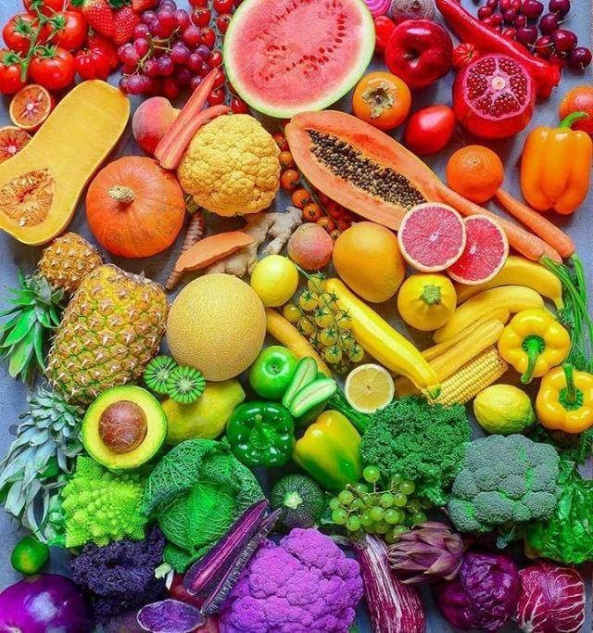
Alimentos in natura são aqueles obtidos diretamente da natureza, de origem vegetal ou animal, sem sofrer alterações industriais. Eles chegam ao consumidor praticamente da mesma forma em que foram encontrados na natureza, podendo passar apenas por processos simples, como lavagem, limpeza, refrigeração ou embalagem.
Esses alimentos são importantes para uma alimentação saudável, pois são ricos em vitaminas, minerais, fibras e outros nutrientes essenciais para o bom funcionamento do organismo. Além disso, normalmente não possuem conservantes, corantes ou aditivos químicos.

Alimentos Processados
Alimentos processados são aqueles que passaram por algum tipo de processamento industrial para aumentar sua durabilidade ou melhorar seu sabor. Geralmente, são produzidos a partir de alimentos in natura com a adição de ingredientes como sal, açúcar ou óleo. Quando consumidos com moderação, podem fazer parte de uma alimentação equilibrada. Exemplos de alimentos processados incluem queijos, pães, conservas de legumes, frutas em calda e extrato de tomate.

Alimentos Ultraprocessados

Alimentos ultraprocessados são produtos fabricados pela indústria com diversos ingredientes e aditivos, como corantes, aromatizantes, conservantes e realçadores de sabor. Eles costumam conter grandes quantidades de açúcar, gordura e sódio, além de apresentarem baixo valor nutricional. O consumo frequente desses alimentos pode trazer prejuízos à saúde. Exemplos de alimentos ultraprocessados incluem refrigerantes, salgadinhos, biscoitos recheados, macarrão instantâneo, nuggets e doces industrializados.

